КОРОТКІ ВІДОМОСТІ ПРО АНАТОМІЮ
ОПОРНО-РУХОВОЇ СИСТЕМИ ЛЮДИНИ

У людини більше 400 скелетних м’язів. Вони складають близько 1/3 маси тіла дорослої людини. М’язи, або мускули (musculi), — органи тіла людини, що складаються з м’язової тканини, здатної скорочуватися під впливом нервових імпульсів. М’язи як активна частина опорно-рухової системи виконують функцію руху. Вони здійснюють дихальні рухи, рухи очей, ковтання, забезпечують міміку й утворення звуків. М’язи разом із скелетом надають форму тілу, утримують його в рівновазі і переміщають у просторі.
Кожний скелетний м’яз складається з м’язових пучків, покритих однією загальною гладкою сполучнотканинною оболонкою. Між м’язовими пучками розташовані кровоносні судини і нерви. У кожному м’язі розрізняють частину, що скорочується, – м’язове черевце (тіло) і частину, що не скорочується, – сухожилля (tendo), за допомогою якого м’язи прикріпляються до кісток. Сухожилля мають велику міцність. Скелетні м’язи обома кінцями прикріпляються до кісток, що забезпечує рух частин тіла. Тільки мімічні м’язи прикріплені одним кінцем до кістки, а другим – до шкіри.
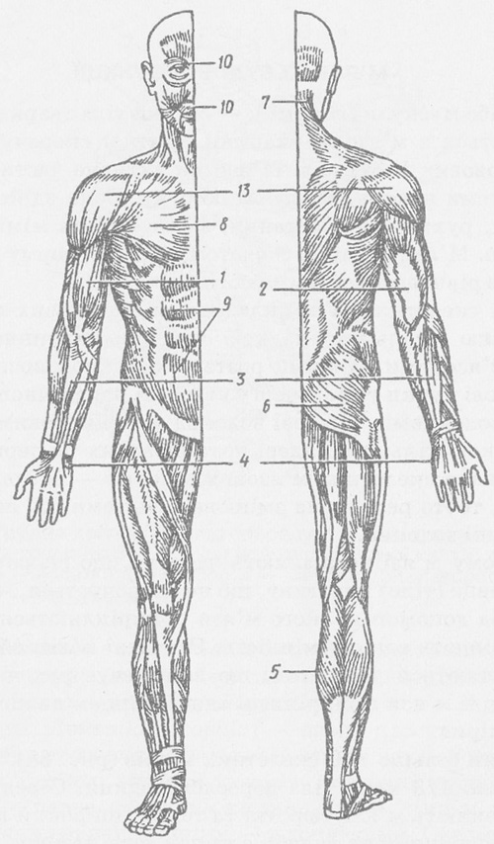
Серед скелетних м’язів розрізняють м’язи короткі та товсті, широкі й пласкі, розташовані в основному на тулубі, а також довгі та тонкі, які знаходяться на кінцівках. Скелетні м’язи перекидаються через один, іноді через два і більше суглобів (згиначі передпліччя, кисті, пальців). Скорочуючись, м’яз стає коротшим, потовщується і рухається до сусідніх м’язів. Укорочення м’яза супроводжується зближенням його кінців і кісток, до яких він прикріпляється. У кожному русі беруть участь звичайно декілька груп м’язів. М’язи однієї групи, наприклад, передні м’язи плеча, скорочуються одночасно. Їх називають синергістами. М’язи протилежної групи в цей час розслабляються. Це м’язи – антагоністи (згинач – двоголовий м’яз і розгинач – триголовий). У кожному русі беруть участь м’язи, виконуючи його і протидіючи йому, що додає руху точність і плавність.
Скелетні м’язи тіла людини: 1 – двоголовий м’яз; 2 – трицепс; 3 – м’язи передпліччя; 4 – м’язи кисті; 5 – литковий м’яз; 6 – сідничний м’яз; 7 – м’язи потилиці; 8 – великий грудний м’яз; 9 – м’язи черевного преса; 10 – мімічні м'язи обличчя.
При тривалій роботі виникає стомлення, яке розвивається тим швидше, чим більше навантаження на м’язи і частіше їх скорочення. Зниження працездатності м’язів обумовлено двома основними причинами. Першою є накопичення в м’язах, у зв’язку з нестачею кисню, недоокислених продуктів обміну (молочної кислоти тощо). Вони викликають стомлення нервових центрів, які управляють роботою м’язів. Другою причиною є виснаження в м’язах енергетичних запасів (в першу чергу глікогену), оскільки при тривалій інтенсивній роботі кров не встигає забезпечувати м’язи поживними речовинами. Коли м’яз припиняє роботу і знаходиться в стані спокою, кров виносить з нього продукти обміну, приносить кисень і поживні речовини, і працездатність м’яза відновлюється. В основі раціональної організації фізичної праці лежить правильне дозування навантаження і ритму роботи.
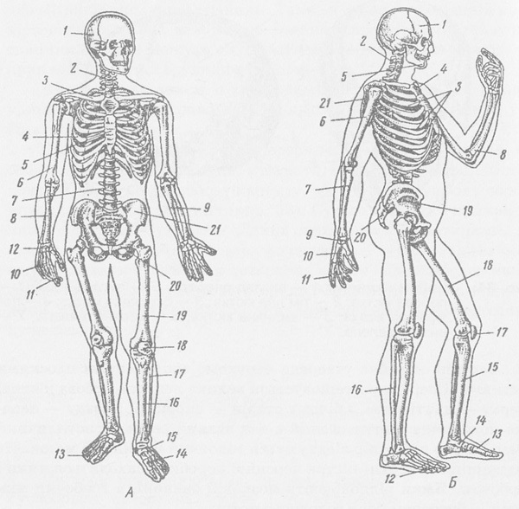
Систематична інтенсивна робота м’язів приводить до посилення кровопостачання м’язів і кісток, до яких вони прикріпляються. У результаті збільшується маса м’язової тканини, що спричиняє за собою посилене зростання кістки. Слабкі м’язи погано підтримують тулуб в потрібному положенні, з’являється сутулість, викривлення хребта, які порушують нормальну діяльність серцево-судинної системи, органів дихання і травлення. При хорошому розвитку м’язів міцнішим стає скелет і зміцнюється здоров’я. Для попередження розвитку плоскостопості (сплощення зведення стопи) у період зростання організму не можна носити тісне взуття, а також тривало носити взуття на високих підборах. Високі підбори сприяють розвитку патологічних відхилень у будові стопи і функції нижньої кінцівки, оскільки центр тягаря переноситься на більш слабу передню частину стопи. За цих умов розслабляються зв’язки стопи і передні м'язи гомілки, можливе розтягування і розриви зв’язок, вивихи. При плоскостопості у людей під час ходьби і при довгому стоянні виникає біль у зведенні стопи. Таким чином, фізичні вправи і дотримання гігієнічних вимог до носіння взуття сприяють правильному формуванню скелета і допомагають зберегти здоров’я.
Скелет людини: А – вигляд спереду: 1 – череп; 2,7 – хребет; 3 – ключиця; 4 – грудна клітка; 5 – грудина; 6 – плечова кістка; 8 – променева кістка; 9 – ліктьова кістка; 10 – п’ясток; 11 – фаланги пальців руки; 12 – зап’ясток; 13 – фаланги пальців ноги; 14 – плесно; 15 – передплесно; 16 – велика гомілкова кістка; 17– мала гомілкова кістка; 18 – колінна чашечка; 19 – стегнова кістка; 20 – лобкова кістка; 21 – клубова кістка; Б – вигляд збоку: 1 – лобна кістка; 2 – хребет; 3 – ребра; 4 – грудина; 5 – нижня щелепа; 6 – плечова кістка; 7 – променева кістка; 8 – ліктьова кістка; 9 – зап’ясток; 10 – п’ясток; 11 – фаланги пальців руки; 12 – фаланги пальців ноги; 13 – плесно; 14 – передплесно; 15 – велика гомілкова кістка; 16 – мала гомілкова кістка; 17 – колінна чашечка; 18 – стегнова кістка; 19 – клубова кістка; 20 – крижі; 21 – лопатка.
ПСИХОФІЗИЧНІ ОСОБЛИВОСТІ ДІТЕЙ
ТА ЇХ ВРАХУВАННЯ В ХОРЕОГРАФІЧНІЙ РОБОТІ

У дітей дошкільного i молодшого шкільного віку увесь кістково-м’язовий апарат, а також i зв’язки, ще дуже слабкі, перебувають у стадії розвитку, i тому не можна перевантажувати їx. У цьому віці недостатньо розвинена ступня (23 градуси), а дошкільники тримають їх майже паралельно. Розгортання ступні з віком поступово збільшується. Зважаючи на це, на заняттях не можна форсувати формування виворотності, варто їх проводити в невиворітних позиціях. З віком у дитини розвивається i виворотність, і стрибок.
Швидкість рухів залежить від швидкості протікання фізіологічних процесів у кістково-м’язовому апараті i центральних відділеннях нервової системи.
Паралельно з віковим розвитком дитини зростає i швидкість ходи. У своїй роботі педагог-хореограф не повинен перевтомлювати дітей невідповідними їхнім психофізіологічним можливостям темпами i тривалістю занять.
Точність відтворення м’язового напруження у дітей 7-10 років ще не велика, а у дошкільників – просто мала, як i здатність нервової системи до тривалого, безперервного збудження нервових центрів при постійному напруженні.
Виходячи з цього, педагогу необхідно пам’ятати, що тривалі навантаження під час вивчення танцю в одному i тому ж ритмі давати не рекомендується, потрібно чергувати їх з фазами переключення, у вигляді більш легких м’язових зусиль.
У дітей дошкільного i молодшого шкільного віку процеси збудження превалюють над процесами гальмування. Відчуття i сприйняття у них розвиваються інтенсивно i випереджають розвиток думки. У цьому віці відбуваються зміни вищої нервової системи: сила, рухливість, врівноваженість.
Види внутрішнього гальмування стають стійкими, виробляються легко.
У цей період педагогу відкриваються нові можливості в системі навчання i виховання. Поведінка дитини – це процес вироблення системи умовних зв’язків i рефлекторних актів.
Педагогу потрібно знати, які види подразників i форми їхнього відновлення відповідають кожному віку.
У дітей 4 - 5 років домінує ігровий рефлекс. Від 6 до 7 років – крім ігрового рефлексу, важливим є слово.
Найсильнішим у дошкільному i молодшому шкільному віці засобом розвитку, тренування i діяльності всіх функцій нервової системи є гра. У грі діти пізнають життя, ігрові прийоми загострюють інтерес до об’єкта навчання, посилюють увагу, розумову діяльність, зміцнюють емоційну сферу. Цей період в житті дитини – період розвитку фантазії й уяви. Вони можуть яскраво уявити i легко «ввійти» в образ. Великий педагог А. Макаренко говорив про близькість гри до праці, оскільки в ній завжди є i фізичне зусилля, i зусилля думки.
Для правильного формування вищої нервової діяльності дитини педагогу необхідно підібрати такі ігрові вправи, які відповідали б її віку.
Виходячи з досліджень провідних вітчизняних та зарубіжних фізіологів, психологів, відомих фахівців хореографічного мистецтва, власного практичного досвіду, використання вправ партерної гімнастики на заняттях хореографічного гуртка доцільно розпочинати з 5-річного віку, поступово ускладнюючи комплекси протягом усього навчання в гуртку.

